~~為配合政府政策，大陸散客組團尚未開放前~~
~~若有整團文化交流考察之需求，可參考此行程內容及售價~~
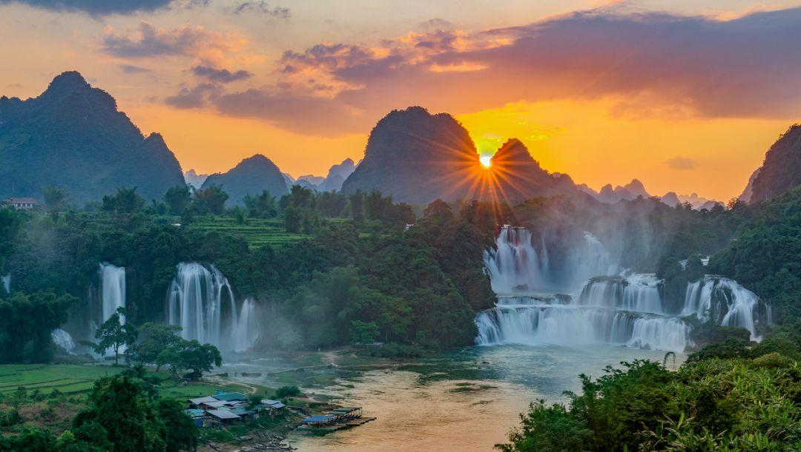南寧8天~桂西秘境.德天瀑布.巴馬長壽之鄉.靖西

行程特色：1.世界第五長壽之鄉——巴馬長壽村。
2.亞洲第一、世界第二大跨國“德天瀑布”。
3.山水畫境，小桂林之稱“明仕田園風光”。
4. 探訪神秘如謎般的“古龍山峽谷”
5.《世界遺產名錄》~~~左江花山岩畫文化景觀
6.靖西著名的八景之一~~鵝泉
7.廣西大唐不夜城“南寧之夜”。

行程內容：
第一天：台中/澳門/南寧【南寧之夜】 NX683 0915/1100 + NX332 1330/1455
今日集合於機場，辦理登機手續，隨後搭乘客機經澳門轉機飛往廣西省會南寧。
【南寧之夜】沉浸於「南寧之夜」的熱鬧氛圍中，這條文旅街區集美食、文創、演藝於一體，讓您在璀璨燈火與歡聲笑語中感受現代南寧的活力。晚餐後前往飯店。
早餐：X 午餐：機上 晚餐:中式合菜60
住宿：四星 江南智選假日酒店（2022年開業）或同級

第二天：南寧-(3H)巴馬【水晶宮、長壽命河、仁壽山莊、篝火晚會】
【水晶宮】為廊道狀的中型洞穴，洞穴基本上順岩層層面面發育，除數處大廳外，總體上洞道高低起伏不大。據初步調查，水晶宮的長度總長度1000多米，寬8至50米，高10至80米。水晶宮內擁有國內最大的鵝管群，是國內洞穴中罕見的珍稀景觀。水晶宮的鐘乳石類有重力水趁機累的鵝管、鐘乳石、石筍、石柱、石帶、石旗和各類石幔、石瀑布、石盾等；非重力水晶沉積類的石毛髮、捲曲石、石花等數十種，形態多彩多姿，雪白純淨，玲瓏剔透，集天下藝術珍品於一洞，且正在生長之中，極具觀賞價值和科學探究價值。
【長壽命河】指的是巴馬盤陽河，它是一條流經「世界長壽之鄉」廣西巴馬瑤族自治縣的河流，因其孕育了眾多長壽老人而得名。 盤陽河的水質優良，富含對人體有益的礦物質和微量元素，且兩岸的自然環境和風光也極具特色。由於盤陽河沿岸長壽老人眾多，有時也被稱為「長壽河」或「命河」，寓意著這條河是滋養長壽的生命之河。
【仁壽山莊】（現稱仁壽文化源）是巴馬瑤族自治縣核心人文景區 ，以清光緒皇帝賜匾"惟仁者壽"為文化根基，整合長壽文化、養生文化、飲食文化、孝道文化及仁德文化五大主題。2020年被列為河池市十佳鄉村旅遊點，形成集文化展示、民俗體驗、養生度假於一體的綜合型景區 。
早餐:飯店內 午餐:中式合菜50 晚餐:長壽宴60
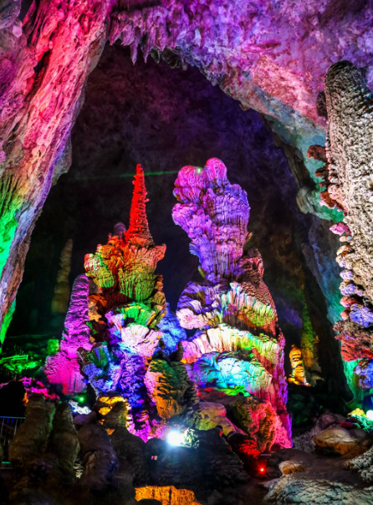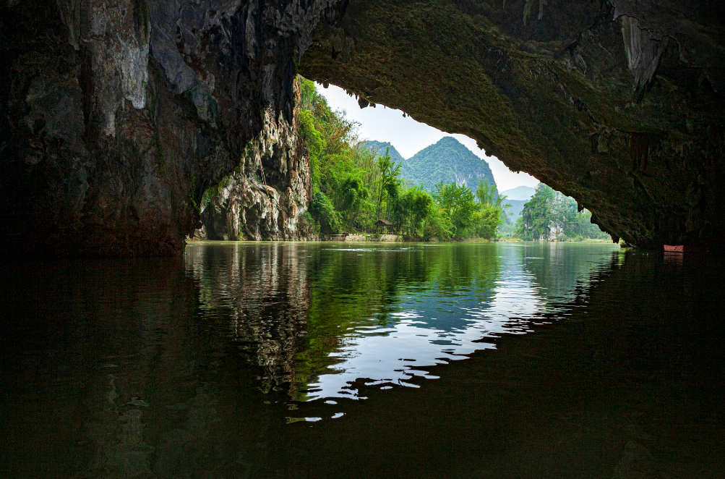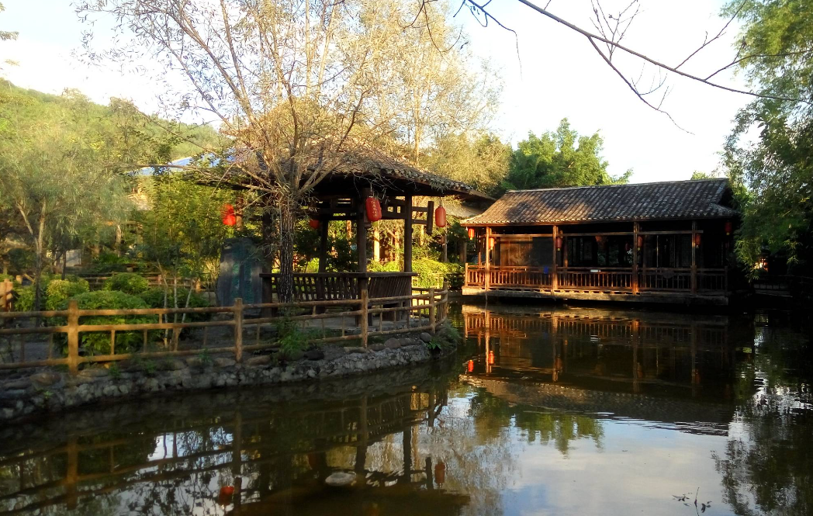住宿：準四 巴馬 壽鄉國際酒店（2024年裝修）或同級

第三天：巴馬【百鳥岩+遊船】-(3.5H)靖西【手工繡球一條街、鵝泉、舊州古鎮】
【百鳥岩+遊船】(又稱水上蘆笛岩) 一路良田美池桑竹之屬，阡陌交通，雞犬相聞，其中往來種作皆為七八十歲老者，.乘觀光船遊覽奇特的生態地質自然景觀，地下泉水叮咚，洞中鐘乳石千姿百態，，水碧石淨，光環影繞，特別是伴隨著遊船的前行，在每隔兩三百米就有一個天窗而形成日光月色的光感效果及在光與影不斷變幻的時光隧道中，猶如經歷了三天三夜的神奇感受而令人興奮不已。
【手工繡球一條街】繡球系廣西壯家人之定情物和吉祥物，是廣西極具特色的旅遊工藝品之一，原爲壯族青年男女之間的愛情信物。有“小桂林”和“繡球之鄉”美稱的靖西縣山清水秀，人傑地靈，婦女所生産的繡球，由於其結構獨特、選料考究，且全部以手工精工製作，小巧玲瓏，色彩鮮豔， 堪爲廣西繡球之上品，有口皆碑。是靖西極具特色的旅遊工藝品。
【鵝泉】與大理蝴蝶泉、桂平西山乳泉並稱西南地區三大名泉，自古既是靖西八景之一。鵝泉既是德天瀑布的源頭，也是珠江的源頭之一。鵝泉是一處面積達50餘畝的巨泉，泉水從石灰岩縫隙中湧出，匯入深潭，然後繼續東流，稱為鵝泉河。泉邊建有楊媼廟，廟前立有清代《鵝泉亭碑》等三塊巨大石碑，石碑所載的大都是歷史以來有關鵝泉的由來及題詩，廟內四壁題字碑刻眾多，映襯以山光水色，顯得極為清幽。泉中盛產鯉魚，據說人們在泉邊大聲呼喊，引起水面震動，鯉魚受驚便會競相躍出水面，便是靖西著名一景“鵝泉魚躍”。泉上建有15孔拱橋，建於清代，是靖西縣保存較為完好的古橋。長橋臥波，氣勢壯觀，為鵝泉勝景之一。
早餐: 飯店內 午餐:中式合菜50 晚餐:壯族人餐廳60
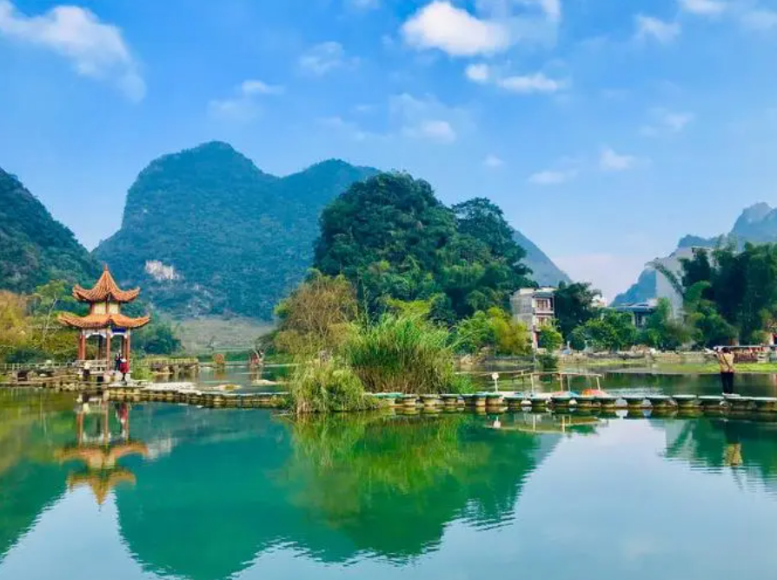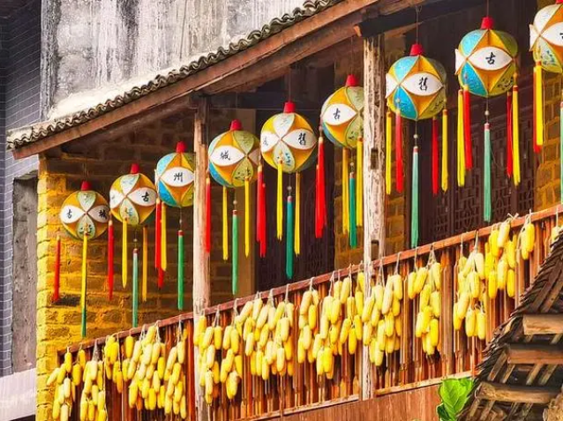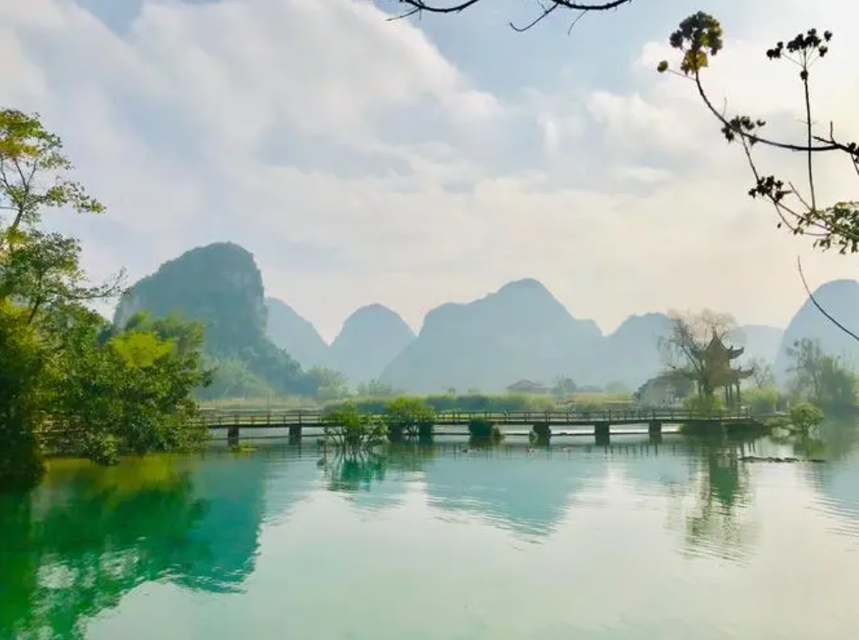住宿：四星 靖西 長豐國際大酒店（2020年開業）或同級
第四天： 靖西【古龍山峽谷漂流、渠陽湖遊船】
【古龍山大峽谷漂流】集峽谷群、瀑布群、溶洞群、地下暗河群、原始植被、峰叢絕壁、溪流奇石於一體，是廣西山水旅遊的重要組成部分，是桂西旅遊的王牌景點。古龍山大峽谷由古勞峽、新靈峽、古龍峽、新橋峽四個峽谷，迎賓洞、百福洞、古龍洞三個地下暗河溶洞及單級落差128米的古龍大瀑布和12個美如畫卷的壯麗瀑布景觀組成，全長7.8公里，占地約17平方公里，集峽谷山水之靈氣，匯暗河溶洞之精華。四個峽谷之間的河流及三個地下暗河溶洞相通，形成四峽三洞三暗河連通的奇觀。暢玩全長7.8公里的四季峽谷漂流,有專業船工為您撐船，您只需安坐筏上，即可悠然穿梭於原始峽谷之中，兩岸古樹參天，瀑布飛瀉，如同一場「船在水中走，人在畫中游」的視覺盛宴。零距離觀賞單級落差128米，寬70多米淩空飛瀉的古龍大瀑布；徒步觀賞12個美如畫卷的瀑布群；探秘長1180米地下暗河溶洞奇觀。
【渠陽湖遊船】是一個大型的喀斯特高原湖泊水庫。位於靖西市城西北方向28公里處，總面積為2469.9公頃，其中湖面面積為15540畝（10.36平方公里，或1036公頃），湖長為15公里，最寬處有1公里，是百色市的第二大人工湖。水質優良，有大小島嶼十多個，沿岸有海拔一千多米的岜行山，以及掩映在綠樹翠竹當中的幾百個壯族幹欄式村寨。
早餐: 飯店內 午餐:農家菜50 晚餐:越式風味60
住宿：四星 靖西長豐國際酒店（2020年開業）或同級
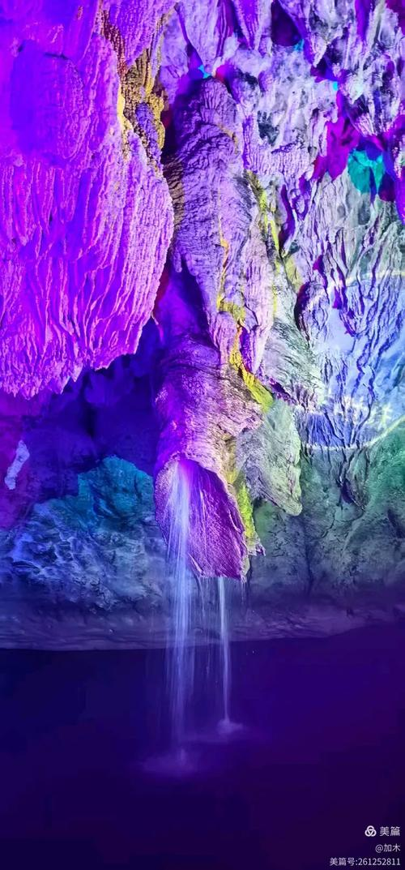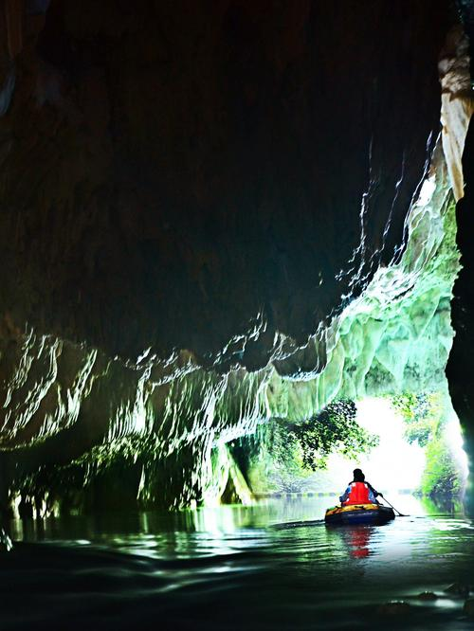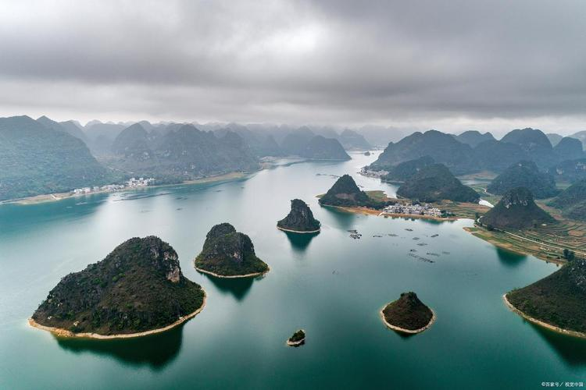

第五天：靖西（1.5H）德天【德天瀑布+接駁車+電瓶車+竹筏、明仕田園+竹筏】-崇左
【德天瀑布】位於廣西壯族自治區崇左市大新縣碩龍鎮德天村，中國與越南邊境處的歸春河上游，瀑布氣勢磅礴、蔚為壯觀，與緊鄰的越南板約瀑布("Bản Giốc & Đức Thiên")相連，是亞洲第一、世界第四大跨國瀑布，年均水流量約為貴州黃果樹瀑布的三倍，還是《酒是故鄉醇》和《花千骨》的外景拍攝地，神奇而美妙。清澈的歸春河是左江的支流，也是中越邊境的國界河，德天瀑布則是它流經浦湯島時的傑作。浩浩蕩蕩的歸春河水，從北面奔湧而來，高崖三疊的浦湯島，巍然聳峙，橫阻江流，江水從高達50餘米的山崖上跌宕而下，撞在堅石上，水花四濺，水霧迷朦，遠望似縞絹垂天，近觀如飛珠濺玉，透過陽光的折射，五彩繽紛，那嘩嘩的水聲，振盪河谷，氣勢十分雄壯。瀑布三級跌落，最大寬度200多米，縱深60多米，落差70餘米，年均流量50立方米/秒，所在地地質為厚層狀白雲岩。是東南亞最大的天然瀑布，被國家定為特級景點。它與越南的板約瀑布連為一體，就像一對親密的姐妹。中越邊民在瀑布的下游，進行著邊貿往來，曾經是肩挑人扛。我們登上最新修建的玻璃橋，用另外一個視角欣賞德天瀑布。
【明仕田園+竹筏】國家一級景點，明仕河曲折盤旋，河兩岸層巒陳列，或群峰境秀，或峰林疏落，或平坦開闊，山青水秀素有小桂林之稱。尤其明仕橋一帶，翠竹繞岸、農舍點綴、獨木橋橫、稻穗搖曳、農夫荷鋤、牧童戲水、風光俊朗清逸，極富南國田園氣息。且那份清靜不受都市凡塵侵擾，真可與桃花源相媲美。
早餐: 飯店內 午餐:中式合菜50 晚餐:中式合菜60
住宿：五星 崇左 凱玄國際酒店（2018年開業）或同級

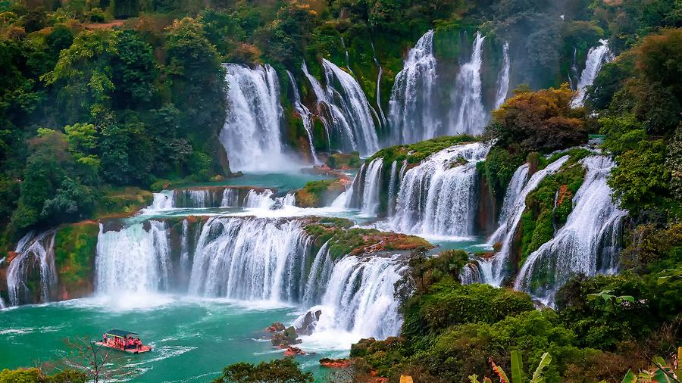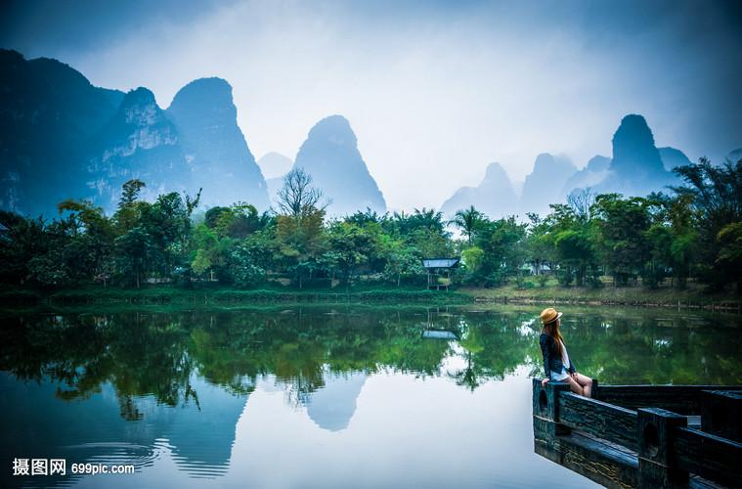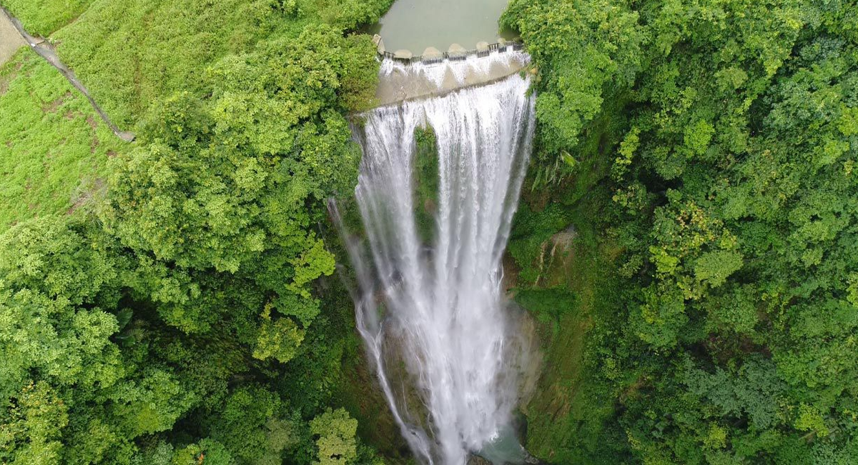

第六天：崇左-明仕【峒那嶼灣+遊船】-崇左【白頭葉猴景區、夜遊太平古城】
【峒那嶼灣+遊船】地處喀斯特地貌核心區，素有“七島七灣千礁嶼，兩河兩岸萬重山”之美譽，2017年被評為國家4A級旅遊景區，2019年入選國家濕地公園。名稱中“峒”指山水人家，“那”為良田沃土，“嶼”象徵散落小島，“灣”喻河灣渡口，體現人與自然和諧共生的壯鄉生活圖景。
【白頭葉猴景區】有機會一睹被稱為「石山精靈」的、全球僅存於此的珍稀白頭葉猴的風采。屬野生動物類型自然保護區，主要保護對象為白頭葉猴、黑葉猴等野生動物及其賴以生存的喀斯特石山森林生態系統。白頭葉猴保護區擁有全球最多的野生白頭葉猴種群數量，是中國具有國際意義的陸地生物多樣性17個關鍵地區之一。其中，白頭葉猴是中國特有珍貴瀕危動物，具有較高價值，其研究價值並不亞於中國國寶大熊貓，國外還沒有白頭葉猴活體和標本
【太平古城】太平古城歷史悠久，宋太宗太平興國年間（976-984年），北宋設置左江道太平寨，治所設在今崇左市江州區太平街道壺興社區，太平之名由此而來，其後元、明、清各朝先後設太平路和太平府，至今已有1000多年歷史。古城三面被左江環繞，佔據得天獨厚的自然資源，依託著峻山秀水，美景天然而成，古有“麗水四折，環其三面，其形若壺，故名壺城”之說。
早餐: 飯店內 午餐:中式合菜50 晚餐:中式合菜60
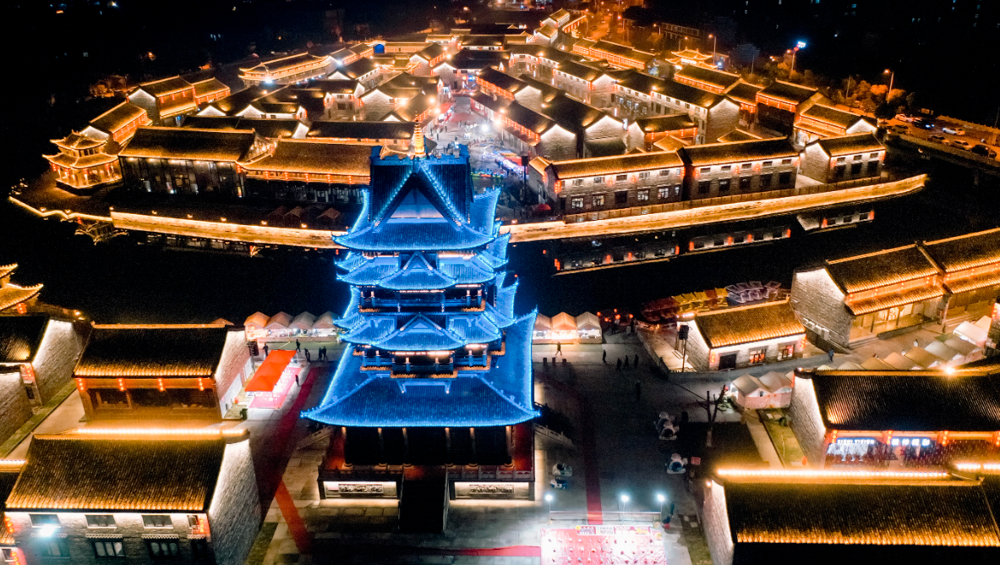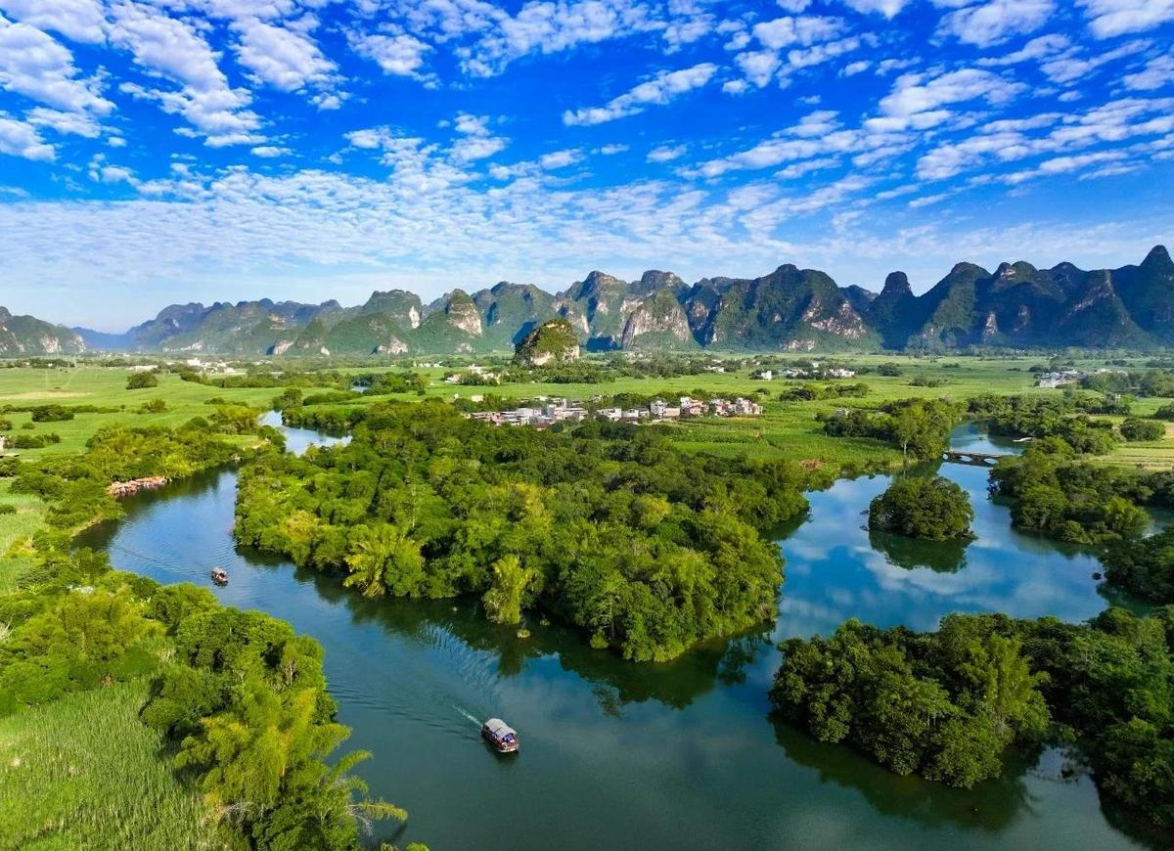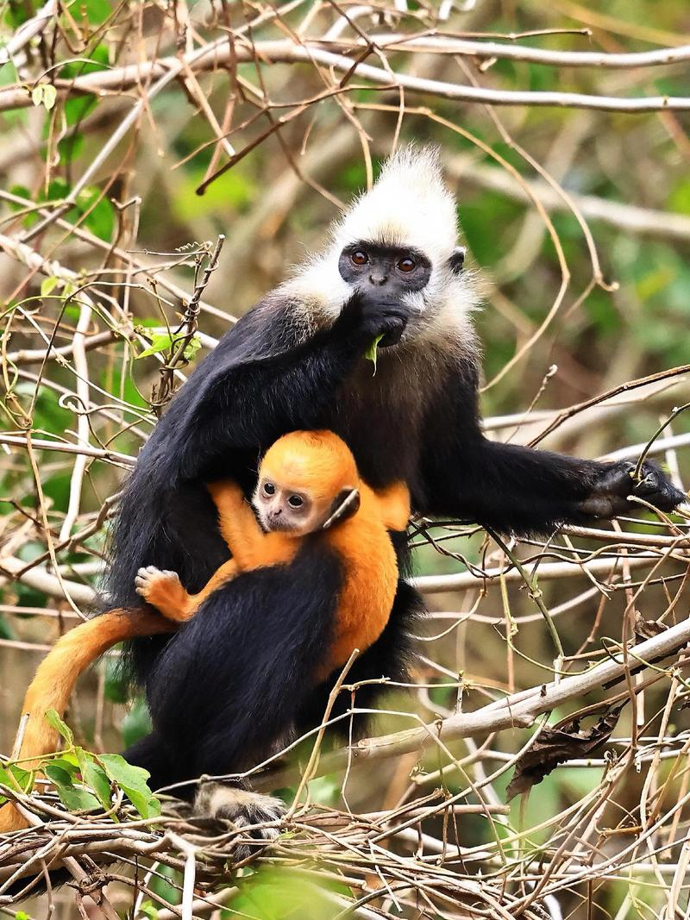住宿：五星 崇左 凱玄國際酒店（2018年開業）或同級

第七天：崇左【花山壁畫、遠眺崇左斜塔】-（3H）南寧【三街兩巷、非遺打鐵花】
【花山壁畫】左江流域各縣的崖壁畫，繪在江邊的懸崖峭壁上，歷經千年風雨至今依然清晰鮮艷，然而壁畫成畫年代這一千古之謎至今仍未解開。花山岩畫稱頌了兩千多年前駱越先民的農耕文化和對日月的崇拜，岩畫分佈廣而且風格統一，具有很高的美術和教育研究價值。花山岩畫真實地表現了壯族先民從漁獵經濟過渡到農耕經濟的歷史畫面，花山文化集中體現了壯族從巫術文化向銅鼓文化、歌墟文化、山水文化的發展過程，是壯族先民勤勞、勇敢和智慧的藝術傑作。在清澈浩渺的左江中心，一座石島——鼇頭峰如出水金鼇，昂首江面。鼇頭峰上，一座傾斜的古塔卓然屹立，俯瞰著過往船隻和四季輪回。它便是赫赫有名的廣西第一斜塔【左江斜塔】。它與蘇州虎丘塔、遼寧綏中前衛塔、上海松江護珠塔、湖北當陽鐵塔、義大利比薩斜塔、德國肯道塔、英國議會大廈方塔，並稱為“世界八大斜塔”。
【三街兩巷】您將漫步於三街二巷，在青磚黛瓦的騎樓古巷中，尋找南寧最原汁原味的歷史脈絡。當夜幕降臨，千萬別錯過璀璨的非遺鐵花秀，看高溫鐵水在能工巧匠的擊打下，化作漫天紛飛的流星火雨，場面震撼無比。打鐵花是中國古代匠師們在鑄造器皿過程中發現的一種民俗文化表演技藝，始於北宋，盛於明清，至今已有千餘年歷史。打鐵花多流傳於黃河中下游，以河南、山西最為流行，開封打鐵花更被譽為黃河流域十大民間藝術之首。 打鐵花表演時，在一處空曠場地搭出六米高的雙層花棚，棚上密佈新鮮柳枝，上面綁滿煙花鞭炮和起貨等，棚中間豎立一根六米高的老杆，使花棚總高度達到十米以上。旁邊設一熔爐化鐵汁，十餘名表演者輪番用花棒將千餘度高溫的鐵汁擊打到棚上，形成十幾米高的鐵花，鐵花又點燃煙花鞭炮，再配上“龍穿花”的表演，場景蔚為壯觀。
早餐：酒店內 午餐：中式合菜50 晚餐：萬國酒家100
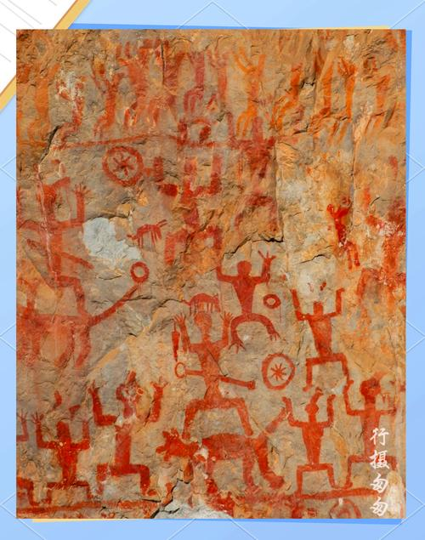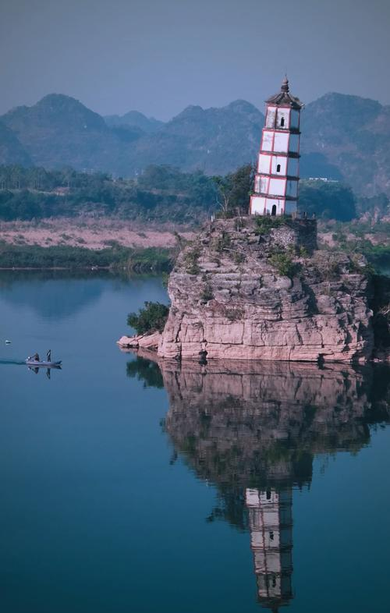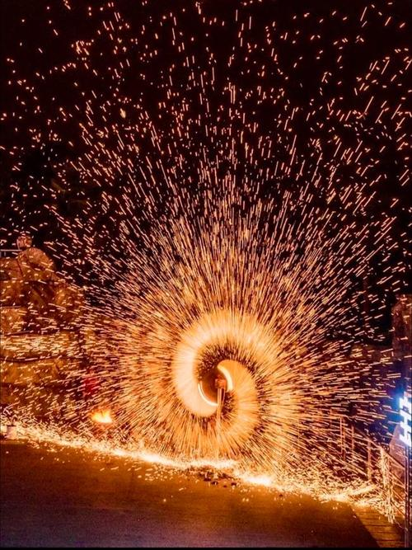住宿：五星 萬怡酒店(2024年開業）或同級

第八天：南寧【青秀山風景區+龍象塔(含電瓶車往返)】/澳門/台中
NX331 1555/1715+NX684 1825/2000
【青秀山】它位於南寧東南5公里處。南瀕邕江，又名青山、泰青嶺。海拔207米，面積約800公頃。山頂有青山塔，始建於明萬曆年間，八十年代中期重新修建。共九層，高60米，青磚綠瓦，八角重簷，為廣西最大明塔。山腰有天池和瑤池兩大人工湖。池水浩淼，林木擁翠，風景宜人。
【龍象塔】又名青山塔，是青秀山的標誌。位於青秀山之巔，始建於明代萬曆年間，為時任吏部左侍郎的南寧籍進士肖雲舉所建。取佛經“水行龍力大，陸行象力大”之意，故命名為“龍象塔”。
後前往機場，搭乘飛機經澳門返回臺灣溫暖的家！
早餐: 飯店內 午餐:檸檬鴨風味80 晚餐:機上
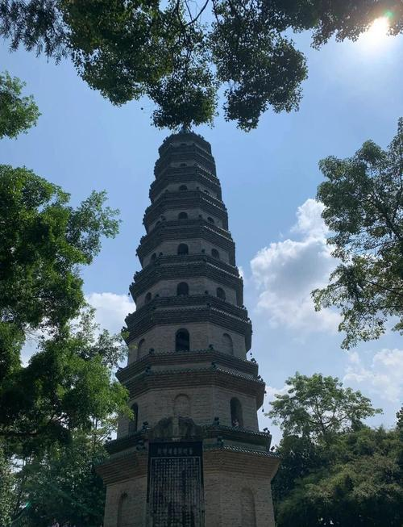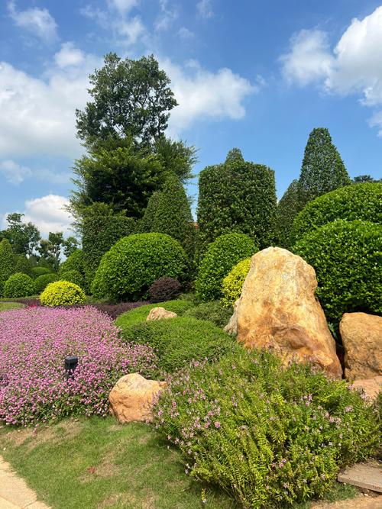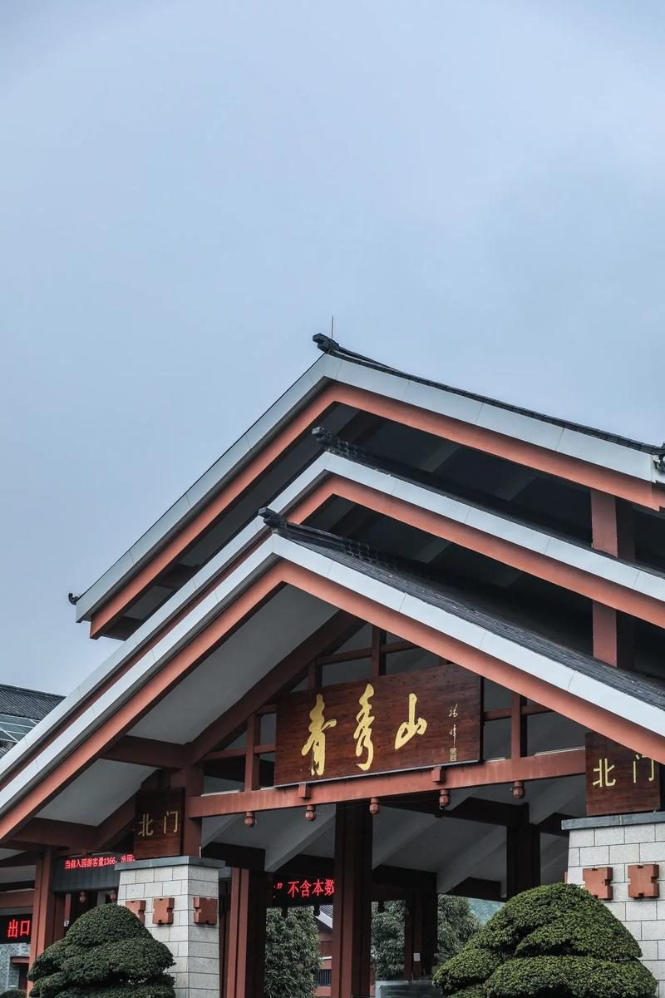住宿：溫暖的家

~~~~~~~~~~ 敬祝旅途愉快！~~~~~~~~~~

※團費包含：
★兩地機場稅及燃油附加稅，行程所列之航班、門票、餐食、交通。
★保險：每人投保旅責險(旅行業責任保險)。
備註:團費不含旅平險(旅遊平安險)~如旅客需要，請自行加保。
★住宿：舒適雅潔飯店，兩人一房雙標房為原則。（指定單人房或大床房或套房另計）

※團費不包含：
★證件申辦費用：護照、台胞
★小費：NT300x天數
★私人消費：行李小費及房間小費、行李超重費、飲料及酒類、洗衣、電話、電報及私人交通費。

※購物站：
★全程不進購物站，讓您玩的開心無壓力。
但是為了讓您不虛此行，當地專業的導遊們會貼心的在車上準備當地特殊的土產、特色點心與零食，您可自由選擇購買。

其他注意事項
★如遇景區設備不定期的維修或停駛，將由景區安排遊覽方式，如有不便，敬請見諒。

※行程內容順序僅參考，依當地旅行社做最後確定，若遇不可抗拒之情況，本公司保留調整之權利，敬請見諒。
※旅遊巴士，私人物品請務必自行保管並隨身攜帶，勿放車上。
※旺季人潮多景點易有排隊情況，請貴賓耐心等候，如排隊情況已嚴重影響整體行程及食宿安排時，為維護旅遊品質及貴賓權益，行程將會斟酌調整並妥善安排，敬請見諒。

1、行程內容因國際或國內班機變動而有所調整。
2、按摩等自費行程,請貴賓視服務人員狀況酌給小費以示鼓勵及獎勵辛勞。
3、因綠色環保各地酒店取消一次性用品，請自行攜帶牙膏、牙刷及洗漱用品。
4、以上報價已分攤60歲以上的老人及小童優惠門票價格，如產生優惠票，恕不退回。
5、為維護旅客當地安全與旅遊權益，本行程全程不得脫隊或擅自離隊，如旅客脫隊或離隊者，則視同終止旅遊契約。
6、前往大陸地區，行動電源有清楚明顯標示30000 mAh以下，可放隨身行李攜帶，若超過中國海一律沒收。若您的行動電源無詳細的標示mAh容量，請攜帶商品說明書或包裝盒說明，否則海關將視同於超過30000 mAh，予以沒收！
7、根據《中華人民共和國道路交通安全法》，第五十一條規定：車輛行駛時，駕駛人、乘坐人員應當按規定全程使用安全帶，請務必提醒注意。
8、根據中國民用航空局有關規定，旅客不得隨身攜帶或在手提行李、托運行李中運輸打火機、火柴，如旅客隨身攜帶或在手提行李、托運行李中有打火機火柴的，請取出並自行處置。否則，將可能面臨中國公安機關5000元人民幣以下罰款、拘留等行政處罰
9、自2007年3月起，旅客隨身手提行李，攜帶液體.膠類.噴霧罐..每個容器不得超過100cc(100g)，(P.S建議:液態.膏狀物品或剪刀或尖銳物品, 若有攜帶,請勿放在隨身行李,請放至在拖運行李內)
10、特殊餐食：若有特殊餐食者(例如吃素者)，最少請於出發前5天（不含假日）告知承辨人員，為您處理。且中國地區素食烹飪手藝水準與台灣落差甚大，各團體餐廳皆以簡便的炒青菜2~3道為主，敬告素食客人如前往中國旅遊，請先自行準備素食罐頭或泡麵等，以備不時之需。
11、行程須同進同出，不可延回，若脫隊者行程中所載明之餐食，旅遊，住宿，機位等團體行程，將視同為個人放棄行為，恕不退費，敬請見諒。
12、近年來中國地區逐步發展迅速，飯店如雨後春筍中增加，故會有一種準星級名詞出現，針對此現象提出說明如下：
A. 新酒店成立需經試營業一年後才能進行星級評等，但各酒店在建立時會依各星級之規格建造設定，故會有此【準5, 4】名詞產生。
B.有些酒店未參與星級評等，但酒店在建立時會依各星級之規格建造設定，故會有此【準5, 4】 名詞產生。

